Martin-Gropius-Bau

Der Bau des 70 x 70 m großen ehemaligen Kunstmuseums in Berliner - Kreuzberg wurde, unter Berücksichtigung der Grundprinzipien Karl Friedrich Schinkel, in den Jahren 1877 – 1881 von den Architekten Martin Gropius und seines Kompagnons Heino Schmieden geplant und umgesetzt.
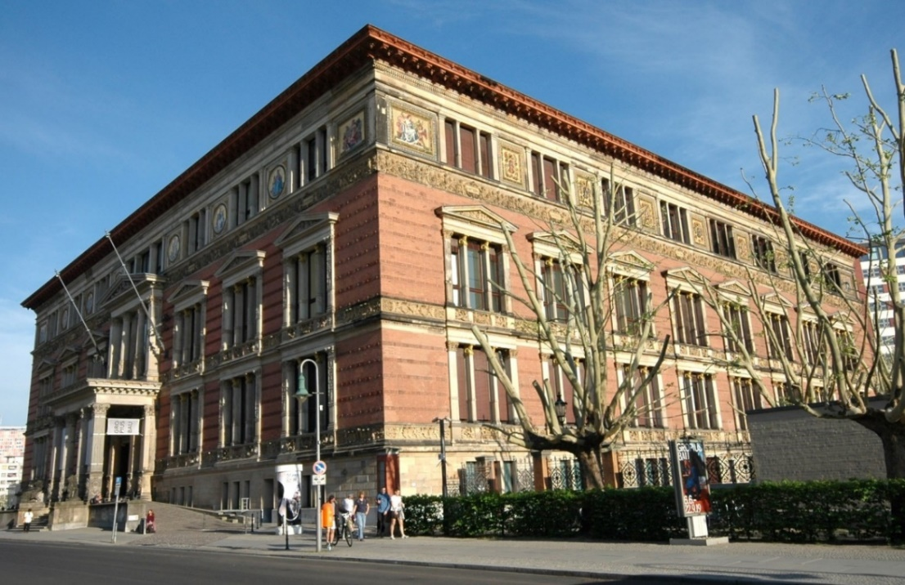
Da das Gebäude und fast der komplette Museumsbestand im Zweiten Weltkrieg so stark zerstört und beschädigt waren, überlegte man die Ruine abzureißen.
Außenansicht mit Eingangsportal an der Niederkirchnerstraße
Auf Initiative und Intervention, u.a. des Bauhaus Gründers Walter Gropius (Großonkel von Martin Gropius) wurde der Abriss gestoppt, 1966 unter Denkmalschutz gestellt und erhielt den Namen seines Hauptarchitekten.
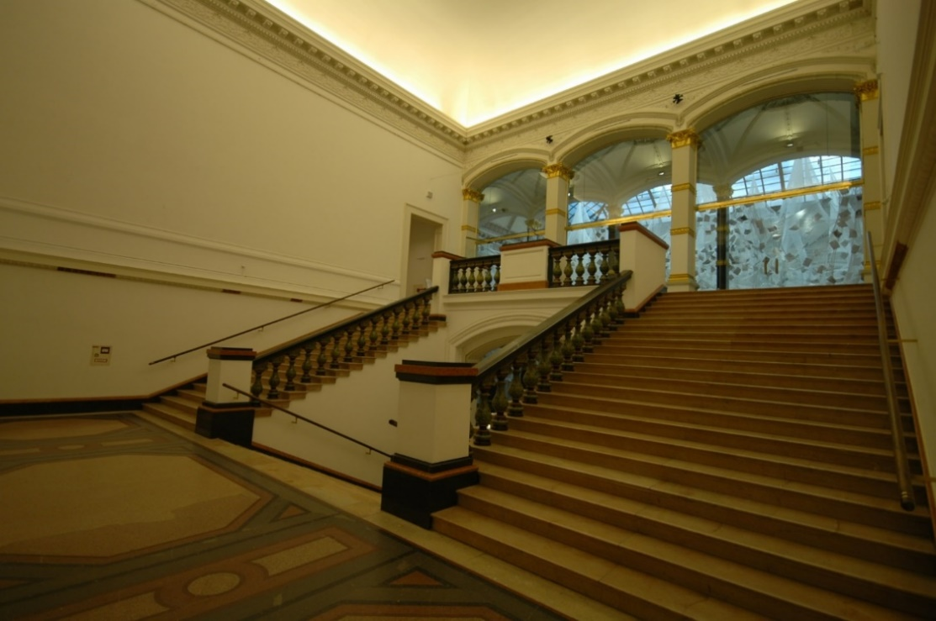
Ab 1961 begannen die DDR Oberen damit einen „antifaschistischen Schutzwall“ zu bauen, der in der Mitte der Niederkirchnerstraße verlief. Der Martin-Gropius-Bau und sein Eingangsportal lag zwar auf Westberliner Seite waren aber nur schwer zugänglich. Beim Wiederaufbau 1978 wurde der Eingangsbereich auf die Rückseite des Gebäudes verlegt und noch während der laufenden Bauarbeiten 1981eine Schinkel –Ausstellung eröffnet. Nach der deutschen Wiedervereinigung und dem Mauerfall verlegte man das Hauptportal wieder an die Nordseite, seinen ursprünglichen Ort.

Der Gropiusbau ist heute eines der bedeutensten Ausstellungshäuser Europas.

Treppenaufgang auf der Südseite vom EG. zum 1.OG.

Architekten: Martin Gropius (1824-1880) + Heino Schmieden (1835-1913)
Bauzeit: Kunstgewerbemuseum 1877 – 1881
Baustil: ital. Renaissance
Geschoßhöhe: EG/1.OG 652 cm
Treppenöffnung: Breite 12,74 m, Tiefe 9,19 m
Laufbreite: 1. Arm 468 cm, 2. Arme 403 cm
Wendepodest: Breite 12,74 m, Tiefe 3,55 m
Lauffigur: gerade zweiläufige Treppenanlage mit drei Armen und einem Wendepodest
Stufen: 24 + 21= 45
Steigung: 14,5 cm
Auftritt: 33 cm
Untertritt: 4,5 cm
Stufen: Marmor 4,5 cm
Stufenprofil: umgekehrt liegender Karnies
Setzstufen: Marmor im Block
Blendwangen: wandseitig 4,3 cm dick
Baluster: Querschnitt Kopf 24/14 cm, Form – verschiedene Stilelemente
Handlauf: schwarzer Granit 24/14 cm, Kanten profiliert
Wandhandläufe: Eichenholz Ø 5 cm

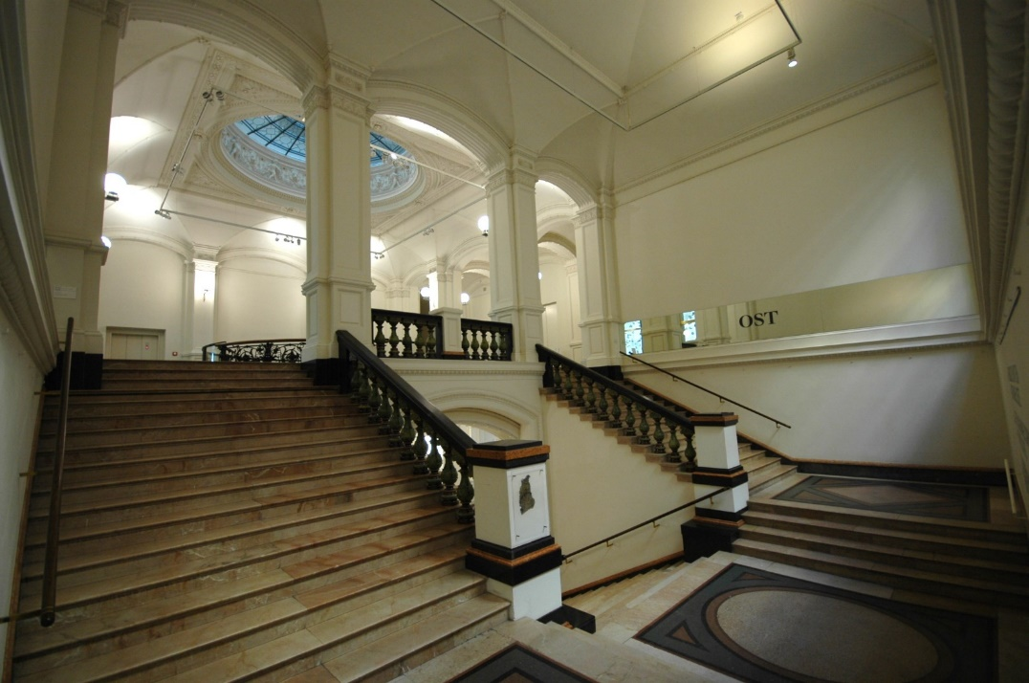
Treppenaufgang auf der
Nordseite.

Gerade zweiläufige Treppenanlage und drei Podeste.
Die Treppe ist in der Ausführung und auch in den Maßen identisch mit der Treppe auf der Südseite.

Treppe vom 1. Obergeschoß
zum Vorsaal im 2. Obergeschoß

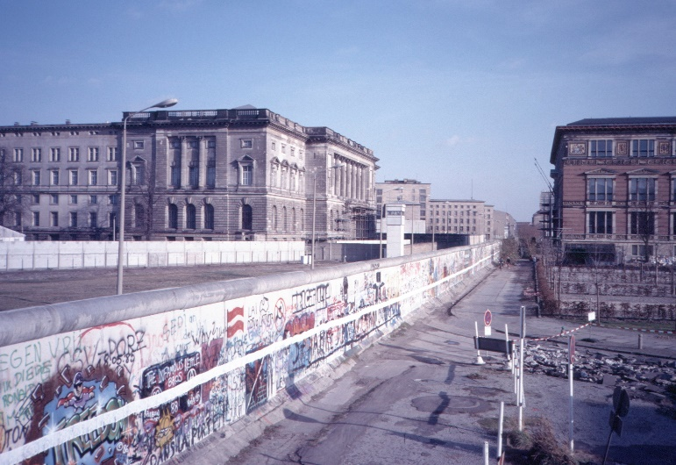
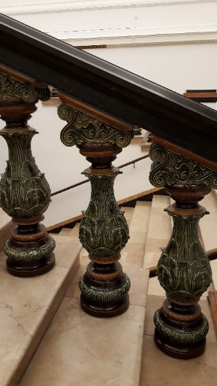

Eine Aufnahme von Wikipedia. Mitte der Niederkirchnerstr. verlief die Mauer die Ost- und Westberlin trennte, rechts Gropiusbau links Preußischer Landtag
Baluster mit Handlauf
Literatur: Informationsproschüre
Wikipedia.

